Ministère de l’Enseignement Supérieur
République de Côte d’Ivoire


et de la Recherche Scientifique

École Normale Supérieure d’Abidjan
Année Académique 2016 – 2017

DÉPARTEMENT : SCIENCES ET TECHNOLOGIES
SECTION : Mathématiques
FILIÈRE : CAP/PL 1

COURS PREMIERE D
ANGLES ORIENTES ET TRIGONOMETRIE

PRESENTE PAR : ENSEIGNANT :

COMPETENCE 1
THEME 1 : GEOMETRIE DU PLAN
LECON 2 : ANGLES ORIENTES ET TRIGONOMETRIE
Volume horaire : 12 h
Nombre de séance :9 /Durée d’une séance : 55mn
TABLEAU DES HABILETES ET CONTENUS
Habiletés | Contenus
Identifier | -la mesure principale d’un angle orienté  - la somme ou la différence de deux angles orientés  - le cosinus, le sinus ou la tangente d’un nombre réel
Connaitre | - la relation de Chasles  - les propriétés relatives à l’angle orienté nul, l’angle orienté plat ou à l’angle orienté droit  - les formules d’addition ou de duplication  - les propriétés du sinus, du cosinus, de la tangente d’angles associés
Reconnaitre | - les représentations graphiques des fonctions sinus, cosinus et tangente
Déterminer | - la mesure principale d’un angle orienté  - une mesure de la somme de deux angles en utilisant la relation de Chasles  - sur le cercle le sinus, le cosinus, la tangente d’un nombre réel.  - les lignes trigonométriques de à partir de celle de x en –x ; x+𝜋 ; 𝜋−𝑥 ;$\frac{π}{2}$–x ;$\frac{π}{2}$+x utilisant les angles associés
Placer | - sur le cercle trigonométrique le point image d’un angle orienté dont on connait une mesure
Résoudre | - dans IR, les équations du type :  * cos x = cos a,  * sin x = sin a,  * tan x = tan a, avec a étant un nombre réel donné  - dans IR les équations du type :  * cosx=a  * sinx=a  * tanx =a  - l’équation : a cos x + b sin x + c = 0  (a$≠$0 et b$≠$0).  - graphiquement les inéquations trigonométriques du type : cos x ≤ a, sin x ≤b, tan ≤ c (a, b, c sont des nombres réels donnés).
Réduire | - l’expression acosx +bsinx
Utiliser | - les formules d’addition et de duplication pour calculer des lignes trigonométriques ou pour transformer des expressions trigonométriques
Traiter une situation | de vie courante faisant appel à la trigonométrie

DECOUPAGE DES HABILETES ET CONTENUS PAR SEANCE
SEANCE 1
Habiletés | Contenus
Identifier | -la mesure principale d’un angle orienté  - la somme ou la différence de deux angles orientés
Connaitre | - la relation de Chasles
Déterminer | - une mesure de la somme de deux angles en utilisant la relation de Chasles
Placer | - sur le cercle trigonométrique le point image d’un angle orienté dont on connait une mesure

SEANCE 2
Habiletés | Contenus
Connaitre | - la relation de Chasles
Déterminer | - les lignes trigonométriques de –x ; x+𝜋 ; 𝜋−𝑥 ;2 –x ;𝜋2+x à partir de celle de x en utilisant les angles associés.  - la mesure principale d’un angle orienté

SEANCE 3
Habiletés | Contenus
Déterminer | - la mesure principale d’un angle orienté

SEANCE4
Habiletés | Contenus
Identifier | - le cosinus, le sinus ou la tangente d’un nombre réel
Connaitre | - les propriétés du sinus, du sinus, de la tangente d’angles associés
Déterminer | - sur le cercle le sinus, le cosinus, la tangente d’un nombre réel.

SEANCE 5
Habiletés | Contenus
Reconnaitre | - les représentations graphiques des fonctions sinus, cosinus et tangente

SEANCE 6
Habiletés | Contenus
Connaitre  Utiliser | - les formules d’addition ou de duplication  - les formules d’addition et de duplication pour calculer des lignes trigonométriques ou pour transformer des expressions trigonométriques

SEANCE 7
Habiletés | Contenus
Résoudre | - dans IR, les équations du type :  * cos x = cos a,  * sin x = sin a,  * tan x = tan a, avec a étant un nombre réel donné  - dans IR les équations du type :  * cosx=a  * sinx=a  * tanx =a

SEANCE 8
Habiletés | Contenu
Réduire | -l’expression acosx +bsinx
Résoudre | - l’équation : a cos x + b sin x + c = 0  (a$≠$ 0 et b$≠$ 0).

SEANCE 9
Habiletés | Contenu
- Résoudre | - graphiquement les inéquations trigonométriques du type : cos x ≤ a, sin x ≤b, tan ≤ c (a, b, c sont des nombres réels donnés).

PLAN DU COURS

MESURES D’UN ANGLE ORIENTES

Angle orienté

Somme ou différence de deux angles orientes

Mesures d’un angle orienté

FONCTION COSINUS, SINUS ET TANGENTE

Cosinus, sinus et tangente d’un nombre réel

Fonction cosinus et sinus

FORMULES TRIGONOMETRIQUES

Formules d’addition

Formules de duplication

RESOLUTION D’EQUATIONS TRIGONOMETRIQUE

Equations du type cosx=cosa, sinx=sina, tanx=tana

Equations du type cosx=a, sinx=a, tanx=a

Equations du type acosx+bsinx+c=0

Inéquations trigonométriques

SEANCE 1/9
Habiletés | Contenus
Identifier | -la mesure principale d’un angle orienté  - la somme ou la différence de deux angles orientés
Connaitre | - la relation de Chasles
Déterminer | - une mesure de la somme de deux angles en utilisant la relation de Chasles
Placer | - sur le cercle trigonométrique le point image d’un angle orienté dont on connait une mesure

Situation d’apprentissage : Les élèves responsables d’une 1èreD du Lycée Moderne de Koumassi ont en charge l’aménagement d’un espace pour la kermesse de leur lycée. Pour cela, ils disposent du plan ci-dessous. Par rapport à un arbre situé au point P et une boutique située au point B, ils veulent installer les stands E, F, G et H à des points bien précis tout autour de l’espace comme les points B et C. Ils disposent du tableau suivant qu’ils présentent au reste de la classe afin de les aider à placer les points E, F, G et H sur le plan avant de les réaliser effectivement.

Angles orientés | ( $\hat{\vec{PB} , \vec{PE}}$) | ( $\hat{\vec{PB} , \vec{PF}}$) | ( $\hat{\vec{PB} , \vec{PH}}$) | ( $\hat{\vec{PB} , \vec{PG}}$)
Mesure Principale | $$\frac{5π}{6}$$ | $$\frac{-π}{2}$$ | $\frac{π}{2}$+($\vec{PB}$,$\vec{PC}$) | $$\frac{7π}{6}$$
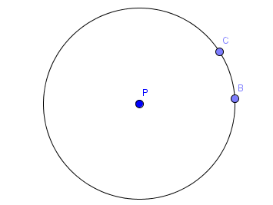

Moments Didacti-ques | Stratégies Pédagogi-ques | Activités du Professeur | Activités de l’élève | Trace écrite
PRESEN-  TATION  (5mn)  DECODAGE  (5mn)  RECHER-CHE  SOLU-TION  (10mn)  DEVELOP-PEMENT DE L’  ACTIVITE  (10mn)  PRISE DE  NOTE  (10mn)  FIXATION  (15mn) | Travail individuel  Travail de groupe  Travail individuel  Travail de groupe | PRESENTATION DE LA SITUATION  -Lecture de la situation (silencieuse puis à haute voix)  -Décodage de la situation  Quel est le problème posé dans cette situation ?  -De quelles informations dispose-t-on pour placer les points E, F, G et H ?  -Quels sont les points dont les placements pourraient poser problème ?  -Envoyer au tableau un élève qui a trouvé la solution ou qu’on a aidé à trouver la solution  Pré-requis  -Qu’appelle-t-on cercle trigonométrique ?  -Qu’appelle-t-on sens trigonométrique direct ?  ACTIVITE 1  On donne le cercle trigonométrique ci-dessous.  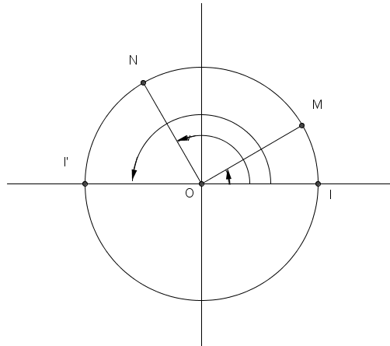  a)Compléter le tableau ci-dessous  b)Placer sur (C) les points P,Q et R tels que les angles orientes( $\hat{\vec{OI} , \vec{OP}}$),( $\hat{\vec{OI} , \vec{OQ}}$), ( $\hat{\vec{OI} , \vec{OR}}$) mesurent respectivement  $\frac{π}{6}$, $\frac{3π}{4}$ et $-\frac{2π}{3}$  EXERCICE DE FIXATION 1  1)Déterminer la mesure principale de la somme des mesures principales des angles orientés ($\hat{α}$) et ($\hat{β}$) dans les cas suivants :  - α=$\frac{π}{3}$ et β=$\frac{π}{6}$  - α=$\frac{3π}{4}$ etβ=$\frac{π}{2}$  2) Dans les conditions du 1-b) déterminer la mesure principale de $α-β$  Remarque :La mesure principale de la somme de deux angles orientés n’est pas toujours égale à la somme des mesures principales de ces angles orientés.  EXERCICE DE MAISON  Exercice N°6page 184 CIAM 1ere SE | -Un élève interrogé lit la situation à haute voix.  -Ensuite les élèves lisent silencieusement.  Réponse Attendue  -Placer les points E, F, G et H représentants des stands ( sur le dessin) avant leur réalisation effective sur l’espace .  - Réponse Attendue  E, F, G et H sont sur le cercle de centre P passant par et les angles orientés qu’ils définissent avec P et B sont connus.  Réponse Attendue  -G et F parce que les mesures des angles orientés qui leur sont associés ne sont pas donnés explicitement. Sous forme principale  Réponse Attendue  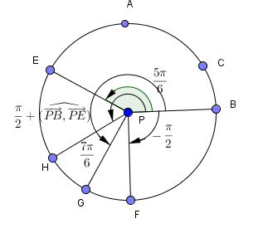  Réponse Attendue  -Le plan étant muni d’un repère orthonormé direct (O, I, J ), on appelle cercle trigonométrique le cercle de centre O et de rayon 1.  -Le sens trigonométrique direct est le sens contraire des aiguilles d’une montre  Réponse Attendue  a)  b)  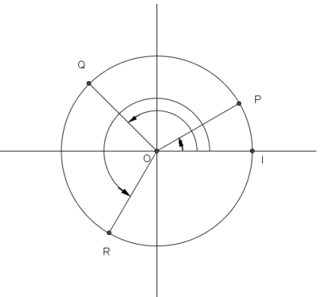  Rèponses Attendues  1-a)$α+β=\frac{π}{3}$+ $\frac{π}{6}$  $α+β=\frac{9π}{18}$ =$\frac{π}{2}$  b)$α+β=\frac{3π}{4}$+$\frac{π}{2}$ $=\frac{10π}{8}$ $=\frac{5π}{2}$  Puis en utilisant le cercle trigonométrique, on constate que $\frac{π .}{2}$  2)$α-β=\frac{3π}{4}$- $\frac{π}{2}=\frac{π}{4}$ | I/ANGLES ORIENTES  1/Angle orienté  a)Représentant d’un angle orienté  Le couple de demi-droite ([SA),[SB)) est un représentant de l’angle orienté ($\vec{u}$,$\vec{v}$) avec $\vec{SA}$=k$\vec{u}$ et, $\vec{SB}$=k’$\vec{v}$ (k et k’ étant deux réels non nuls).  S, [SA), [SB) sont respectivement le sommet, le côté origine et le côté extrémité de ce représentant  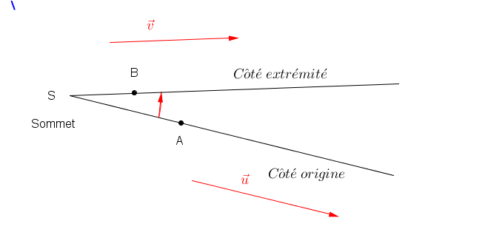  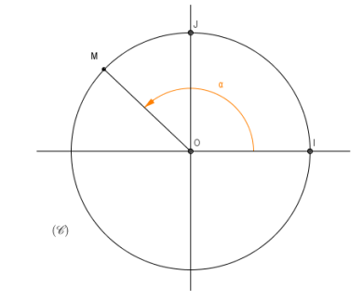  b)Mesure principale d’un angle orienté  -Chaque angle orienté a pour mesure principale un nombre réel α élément de ]−$π,π$].  Réciproque-ment tout nombre réel α élément de ]−$π,π$] est la mesure principale d’un angle orienté. C’est pourquoi on note généralement ($\hat{α}$) l’angle orienté de mesure principale α.  A chaque point du cercle trigonométrique (C ),on associe un nombre réel α élément de ]−$π,π$] ,mesure principale de l’angle orienté ($\vec{OI}$,$\vec{OM}$). Le point M est appelé point image de l’angle orienté ($\hat{α}$).  -Reciproquement, à chaque nombre réel α élément de]−$π,π$] , on peut associer un point et un seul point M du cercle trigonométrique  ( C ) tel que  Mes( $\hat{\vec{OI} , \vec{OM}}$)=α.  2)Somme et différence d’angles orientés  a) Définition  Soit ($\hat{α}$) et ($\hat{β}$) des angles orientés ;  [OX ;OY) un representant de ($\hat{α}$) ;  [OY,OZ) le représentant de ($\hat{β}$) de coté origine [OY)  On appelle somme des angles orientés ($\hat{α}$) et ($\hat{β}$) l’angle orienté ($\hat{γ}$) tel que ($\hat{γ}$)=[OX ;OZ)  On note :($\hat{γ}$)=($\hat{α}$)+($\hat{β}$)  Designons par($\hat{-β}$) l’opposé de l’angle ($\hat{β}$)  On appelle différence des angles orientés ($\hat{α}$) et ($\hat{β}$) l’angle orienté ($\hat{α}$)+($-\hat{β}$)  On note ($\hat{α}$)+($-\hat{β}$)=($\hat{α}$)-($\hat{β}$)  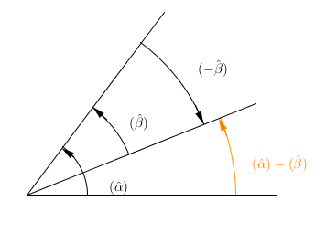  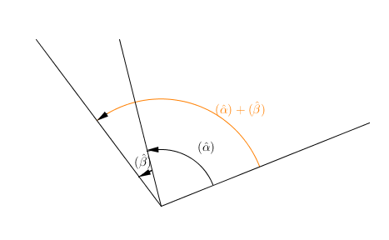  b)Egalité de Chasles  Pour tous vecteurs non nuls $\vec{u}$,$\vec{v}$ et $\vec{w,}$  $\hat{( \vec{u} , \vec{v}})$+($\hat{\vec{v} ,\vec{w}}$ )=$(\hat{\vec{u} , \vec{w }}$) ou encore  ( $\hat{\vec{v} ,\vec{w}}$ )=$(\hat{\vec{u} , \vec{w }}$)$-\hat{( \vec{u} , \vec{v}})$.  c)Remarque
  Ang  Or | ( $\hat{\vec{OI} , \vec{OM}}$) | ( $\hat{\vec{OI} , \vec{ON}}$) | ( $\hat{\vec{OI} , \vec{OI'}}$)
  Mes. Pple
  Ang  Or | ( $\hat{\vec{OI} , \vec{OM}}$  ) | ( $\hat{\vec{OI} , \vec{ON}}$  ) | ( $\hat{\vec{OI}, \vec{OI'}}$  )
  Mes  Pp | $$\frac{π}{6}$$ | $$\frac{2π}{3}$$ | $$π$$

SEANCE 2/9
Habiletés | Contenus
Connaitre | - la relation de Chasles
Déterminer | - les lignes trigonométriques de –x ; x+𝜋 ; 𝜋−𝑥 ;$\frac{π}{2 }$ - x ;$\frac{π}{2 }$ +x à partir de celle de x en utilisant les angles associés.

Moments Didactiques | Stratégies Pédagogiques | Activités du Professeur | Activités de l’élève | Trace écrite
DEFINITION  (5mn)  FIXATION  (7mn)  ACTIVITE  (8mn)  FIXATION  (10mn)  PRESEN-TATION  (5mn)  FIXATION  (10mn) |  | EXERCICE DE FIXATION 2  Donne trois mesures d’un angle orienté dont la mesure principale est $\frac{π}{4}$.  Remarque-Les mesures d’un angle orienté peuvent être exprimées en degré ou en radian. Cependant lorsque l’unité n’est pas mentionné,par convention, il s’agit de radian.  -Tout nombre réel est une mesure d’un angle orienté  ACTIVITE 3  En te servant de la définition d’une mesure d’un angle orienté, donne trois(3) mesures de $(\hat{α)}$ ,$\hat{(β)}$ , $(\hat{θ)}$ et $\hat{(ρ)}$ angles orientés de mesures principales respectives ::  0 ; $π$ ; $\frac{π}{2}$ ; -$\frac{π}{ 2}$.  On constate qu’une mesure d’un angle orienté nul (resp un angle orienté plat ) est de la forme k $π$ avec k de valeur absolue pair (resp k $π$ avec k de valeur absolue impair.  Par ailleurs un angle orienté droit direct ou indirect a une mesure de la forme $\frac{kπ}{2}$avec k de valeur absolue impaire.  On en déduit la propriété suivante :  EXERCICE DE FIXATION 3  Dans chacun des cas suivants déterminer la nature de l’angle orienté(nul, plat, droit dirct ou indirect) dont une mesure est $α$.  1)$\hat{α}$=$153π$ 2)$\hat{α}$=$28π$ 3)$\hat{α}$=$-1079π$ 4)$\hat{α}$=$\frac{469π}{2}$  5)$\hat{α}$=$\frac{143π}{2}$  Présentation  Le plan est muni du repere orthonormé direct (O, I, J). x est un nombre réel d’image M sur le cercle trigonométrique,  N le symétrique de M par rapport à O,  P le symétrique de M par rapport à (OI),  Q le symétrique de M par rapport à (OJ),  ($∆)$la droite d’équation $y=x$,  R le symétrique de M par rapport ($∆)$,  S le symétrique de R par rapport à (OJ).  La figure ci-contre les mesure d’angles orientés associés.  EXERCICE DE FIXATION 4  Le plan est muni du repère orthonormé direct (O, I, J).  Pour chacun des points marqués sur le cercle trigonométrique (C ), préciser la mesure principale de l’angle orienté dont il est l’image.  (faire l’application avec les angles remarquables)  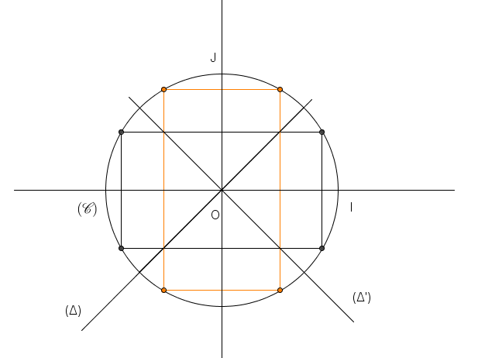 | Réponses Attendues  On obtient une mesure θ en faisant θ=$\frac{π}{4}$ + 2k$π$ avec k,un entier relatif  Réponses Attendues  Une mesure des angles orientés$(\hat{α)}$ ,$\hat{(β)}$ , $(\hat{θ)}$ et $\hat{(ρ)}$ sécrit :  $α$= 0 + 2k $π$  $β$=$π$ + + 2k $π$  $θ$= $\frac{π}{2}$ +2k $π$  $ρ$= - $\frac{π}{2}$ +2k $π$  Ainsi par exemple pour k=1 ;5 ;9 ,on a :$α$=2$π$ ; 10$π$ ; 18$π$  $β$=3$π$ ; 11$π$ ; 19$π$.  $θ$=$\frac{5π}{2}$ ; $\frac{21π}{2}$ ;$\frac{37π}{2}$  $ρ$=$\frac{3π}{2}$ ;$\frac{19π}{2}$ ; $\frac{35π}{2}$  Réponses attendues  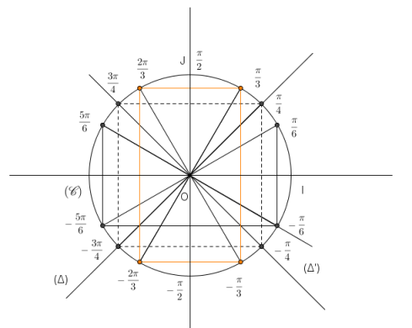  EXERCICE MAISON 1.f PAGE 170 | 3) Mesures d’un angle orienté  a) Définition  ($\hat{α}$) un angle orienté de mesure principale α.  Tout nombre réel de la forme $α+k×2π,$[k$∈Z$] est appelé une mesure de l’angle orienté ($\hat{α}$).  Sur le cercle trigonométrique, l’image de α est appelé image de chacun des nombres réels  $α+k×2π,$[k$∈Z$] ;  C’est aussi l’image de l’angle orienté ($\hat{α}$).  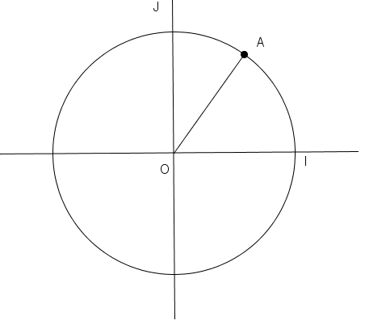  b)Mesures d’angles orientés nul, droit et plat.  Propriété  x est une mesure de l’angle orienté nul si et seulement si  il existe un nombre entier relatif k tel que :  $$x=2kπ$$  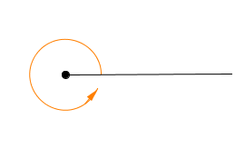  x est une mesure de l’angle orienté plat si et seulement si  il existe un nombre entier relatif k tel que :  $$x=(2k+1)π.$$  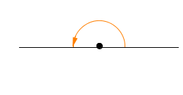 x est une mesure de l’angle orienté droit si et seulement si  il existe un nombre entier relatif k tel que :  $$x=\frac{π}{2}+kπ.$$  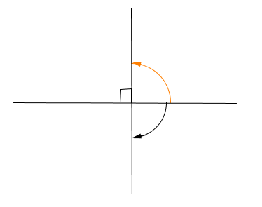  c)Mesures d’angles orientés associés  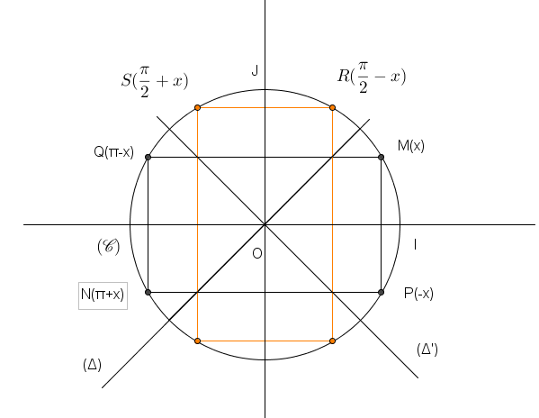  d)Mesures principales d’angles orientés remarquables
SEANCE 3/9
Habiletés | Contenus
Déterminer | - la mesure principale d’un angle orienté

Moments Didactiques | Stratégies Pédagogiques | Activités du Professeur | Activités de l’élève | Trace écrite
ACTIVITE  (15mn)  ACTIVITE  (20mn)  FIXATION  (20mn) |  | ACTIVITE 5  On veut déterminer la mesure principale de ($\hat{α}$) tel que $α=\frac{19π}{4}$.  - Justifier que $α$]−$π$;$π$].  - Vérifier que ($α-2π$) ]−$π$;$π$]..  - Verifier que (($α-2π$)$-2π)$ $∈ππ..$  - Déduire des questions précédentes que $α=\frac{3π}{4}$ + 4$π$.  e)Quelle est la mesure principale de $α$ d’après d).  Méthode : pour déterminer la mesure principale d’un angle orienté ($\hat{δ}$) tel que $δ$ ]−$π$;$π$].,on peut procéder comme suit :  - soustraire $2π$ de $δ$ cest à dire calculer $δ'=δ-2π$;  - si $δ^{'}∈ππ.alors$ $δ$ est la mesure principale de $δ$;  - sinoncalculer $δ^{'}-2π$ et verifier qu’il appartient ou non à$ππ.$  - Soustraire de la différence précédente $2π$ jusqu’à obtenir une mesure qui appartienne à $ππ.et qui$est donc la mesure principale de $δ$.  On constate bien que pour des nombres très grands la méthode devient fastidieuse d’où la méthode suivante.  ACTIVITE 6  On veut déterminer mesure principale de $\frac{241π}{7}$.  - Déterminer le quotient entier de $\frac{241π}{7}$ par 2$π$.  - Déduis-en l’écriture de $\frac{241π}{7}$ sous la forme $α$+2k$π$ avec $α$ $∈ππ$ et k$.∈.$Ζ.  - Quelle est la mesure principale de $\frac{241π}{7}$.  EXERCICE DE FIXATION  1) Dans chacun des cas suivants, déterminer la mesure principale de l’angle orienté ($\hat{α}$) dont on donne une mesure :  a)$α$=$\frac{43π}{2}$ b)$α$=$-\frac{83π}{11}$ c)$α$=$-7π$ | Réponses Attendues  - $\frac{19}{4}>1$ d’où  $\frac{19π}{4}$.$>π$ par conséquent$α$]−$π$;$π$.  - $α-2π=\frac{11π}{4}$ et $\frac{11π}{4}$]−$π$;$π$].parce que  $$\frac{11π}{4}>π$$  - (($α-2π$)$-2π)= \frac{3π}{4}$ et $\frac{3π}{4}∈ππ.par conséquent$ (($α-2π$)$-2π)∈ππ.$  - En supprimant les parenthèses on a : (($α-2π$)$-2π=\frac{3π}{4}$  $α-4π=\frac{3π}{4}$ donc $α=\frac{3π}{4}+4π.$  Réponses attendues  $$α=\frac{43π}{2}$$  $$\frac{43π}{2}=\frac{π}{2}+2×21π$$  $\frac{π}{2}$ est la mesure principale de $\frac{43π}{2}$.  $$β=-\frac{83π}{11}$$  $$\frac{83π}{11}=6π+\frac{17π}{11}$$  $$\frac{17π}{11}-2π=-\frac{5π}{11}$$  $-\frac{5π}{11}$ est la mesure principale de $\frac{83π}{11}$ alors $\frac{5π}{11}$ est la mesure principale de $-\frac{83π}{11}$.  $γ$=$-7π$  $γ$=$π-2×4π$  $π$est la mesure principale de$-7π$. | e)Détermination de la mesure principale d’un angle orienté  Méthode  Pour déterminer la mesure principale d’un angle orienté dont une mesure est un nombre réel positif x, on peut procéder comme suit :  On calcule le quotient entier k de la division de x par $2π$; on determine ainsi le nombre$β$ tel que : x=$β+k×2π$ avec $β∈[0; 2π[.$  Si $β∈$]0 ;$π]$  $β$ est la mesure principale de l’angle orienté dont une mesure est x.  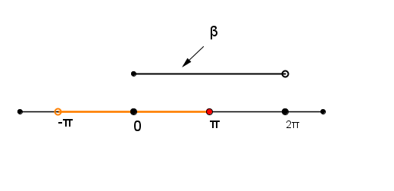  Si $β∉$ ]0 ;$π]$  $β-2π$ est la mésure principale de l’angle orienté dont une mesure est x.  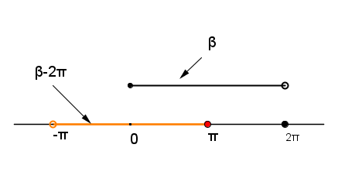  _Pour déterminer la mesure principale d’un angle orienté dont une mesure est un nombre réel négatif x, on peut procéder comme suit :  On détermine la mesure principaleα de l’angle orienté opposé dont une mesure est le nombre réel positif - x ;  (-α) est donc la mesure principale de l’angle orienté dont une mesure est x.  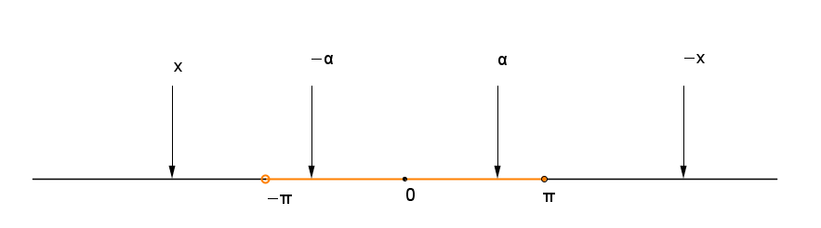
SEANCE4/9
Habiletés | Contenus
Identifier | - le cosinus, le sinus ou la tangente d’un nombre réel
Connaitre | - les propriétés du sinus, du sinus, de la tangente d’angles associés
Déterminer | - sur le cercle le sinus, le cosinus, la tangente d’un nombre réel.

Moments Didactiques | Stratégies Pédagogiques | Activités du Professeur | Activités de l’élève | Trace écrite
DEFINITION ET  PRISE DE NOTE  (5mn)  FIXATION  (10mn) |  | EXERCICE DE FIXATION  On donne cosx= - $\frac{√3}{2}$ et sinx=$\frac{1}{2}$  Exprimer en fonction de cosx et de sinx les cosinus, sinus et tangente des angles orientes –$x$, $x$+$π$, $π-x$,$\frac{π}{2}$+ $x$, $\frac{π}{2}-x$.  EXERCICE DE MAISON  2-a) et 2-b page 173-CIAM |  | II)FONCTION COSINUS,SINUS ET TANGENTE  II-1)Cosinus, sinus et tangente d’un nombre réel  II-1-1) Définition et premières propriétés  a)Définition  x est un nombre réel et α la mesure principale de l’angle orienté dont x est une mesure.  _On appelle cosinus de x le nombre réel cos α et sinus de x le nombre réel sin α.  _ On appelle tangente de x le  nombre réel tan α.  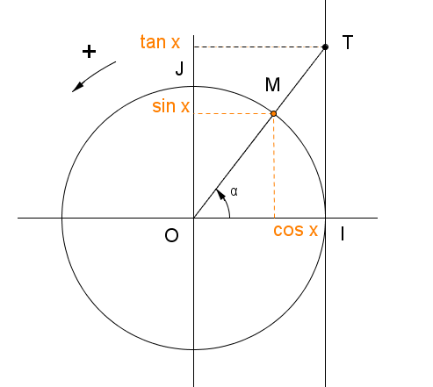  On note : cos x= cos α ;  sin x = sin α ;  tan x = tan α  on a : M ( cos x ; sinx )  T (1 ; tan x)  Condition d’existence de tan x  Tan x est un nombre réel $⟺x≠ \frac{π}{2}+kπ$ [ k$∈Z ].$  b) PremièresPropriétés  _ Pour tout nombre réel x et pour tout nombre entier relatif k,  cos²x +sin² x = 1 ; $-1≤\cos{x}≤$ 1 ;  $-1≤\sin{x}≤$ 1 .  cos(x+2k$π)=\cos{x ;}$ sin(x+2k$π)=\sin{x .}$  _ Pour tout nombre réel x qui s’annule pas cos x et pour tout nombre entier relatif k  $$\tan{x=\frac{\sin{x}}{\cos{x}}};\frac{1}{cos²x}=1+tan²{x ;}$$  tan (x+ k$π$)=tan x .  II-2)Propriétés  - Propriétés (cosinus ,sinus et tangente d’angles orientés associés)  (Voir fiche annexe)  - Cosinus, sinus et tangente d’angles orientés remarquables  Le plan est muni du repère orthonormé direct (O,I ,J).  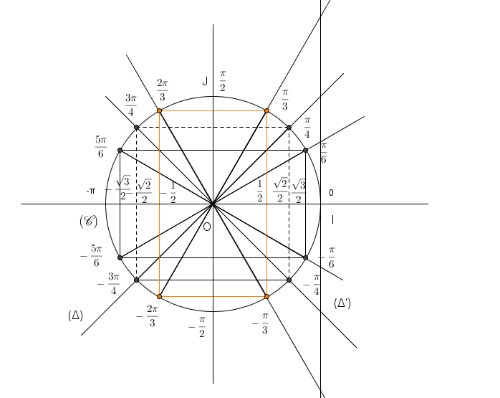
  x | 0 | $$\frac{π}{6}$$ | $$\frac{π}{4}$$ | $$\frac{π}{3}$$ | $$\frac{π}{2}$$ | $$\frac{2π}{3}$$ | $$\frac{3π}{4}$$ | $$\frac{5π}{6}$$ | $$π$$
  cos x | 1 | $$\frac{\sqrt{3}}{2}$$ | $$\frac{\sqrt{2}}{2}$$ | $$\frac{1}{2}$$ | 0 | $$-\frac{1}{2}$$ | $$-\frac{\sqrt{2}}{2}$$ | $$-\frac{\sqrt{3}}{2}$$ | $$-1$$
  Sin x | 0 | $$\frac{1}{2}$$ | $$\frac{\sqrt{2}}{2}$$ | $$\frac{\sqrt{3}}{2}$$ | 1 | $$\frac{\sqrt{3}}{2}$$ | $$\frac{\sqrt{2}}{2}$$ | $$\frac{1}{2}$$ | 0
SEANCE5/9
Habiletés | Contenus
Reconnaitre | - les représentations graphiques des fonctions sinus, cosinus et tangente

Moments Didactiques | Stratégies Pédagogiques | Activités du Professeur | Activités de l’élève | Trace écrite
DEFINITION ET PRISE DE NOTE  (5mn)  PRESENTATION  ACTIVITE | TRAVAIL INDIVIDUEL | CONSTRUCTION GUIDEE DE $∁_{sin}$  L eplan est muni du repère orthonormé (O, I, J)  Pour construire ($∁_{sin}$) utilisons la démarche suivante.  -Construction de ($∁_{sin}$) sur [0 ;$\frac{π}{2}$]  Construisons point par point à partir du cercle trigonométique, la répresentation graphique ($∁_{0}$) de la restriction à [0 ;$\frac{π}{2}$] de la fonction sinus.  On a admis que celle-ci est une courbe d’un seul morceau ne contenant pas de segment.  A l’aide des angles orientés associés, des mesures $x et π-x$ et de la translation de vecteur $-\frac{π}{2}\vec{OI}$, on démontre que ($∁_{sin}$) est symétrique par rapport à la droite (D) d’équation $x=\frac{π}{2}$ . On constuit ainsi ($∁_{0}'$) sur  [0 ;$π$ ].  La fonction sinus est impaire donc ($∁_{sin}$) est symétrique par rapport à O. On construit ainsi ($∁_{0}'$’) la représentation graphique de la restriction à ]$–π;π$] de la fonction sinus.  ACTIVITE 7  _Construction de la representation graphique (C_{cos} ) de la fonction cosinus  On a:pout toutnom- bre réel x,sin(x+$\frac{π}{2}$)=cos x .Donc (C_{cos} ) est l’image de (C_{sin} ) par la translation de vecteur-$-\frac{π}{2}\vec{OI.}$ | (Figure activité7)  $$→$$ | II-3)fonctions cosinus et sinus  a)Définition  On appelle fonction cosinus, fonction sinus et fonction tangente, les fonctions suivantes :  cos :$R⟶R$; sin :$R⟶R$;tan:$R⟶R$;  x$⟶$cos x x$⟶\sin{x}$ x$⟶$tan x  b)Premières propriétés  _ La fonction cosinus et la fonction sinus sont périodiques de période$2π.$  _La fonction tangente est périodique de période$π$  _La fonction cosinus est paire ; les fonctions sinus et tangente sont impaires.  c) Représentations graphiques des fonction sinus et cosinus  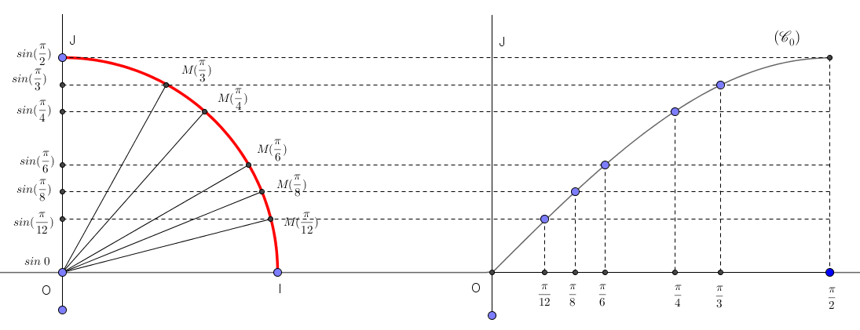  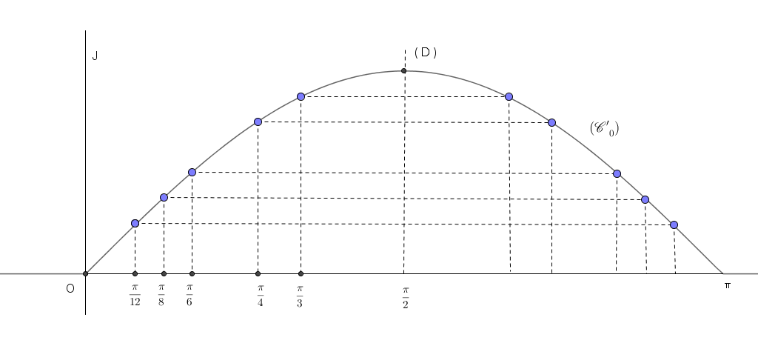  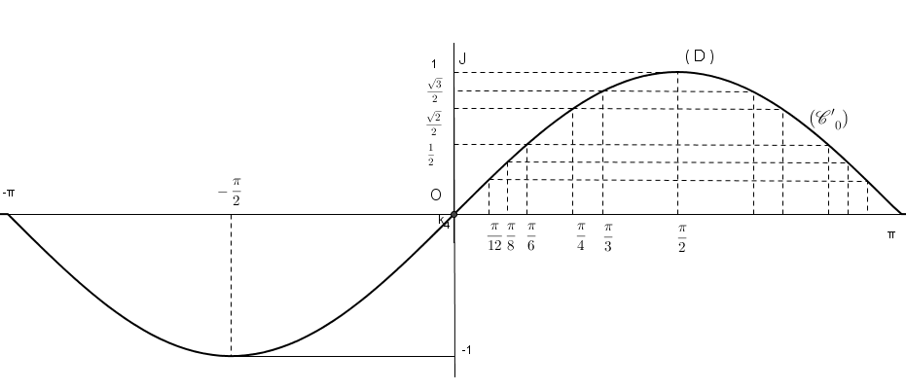  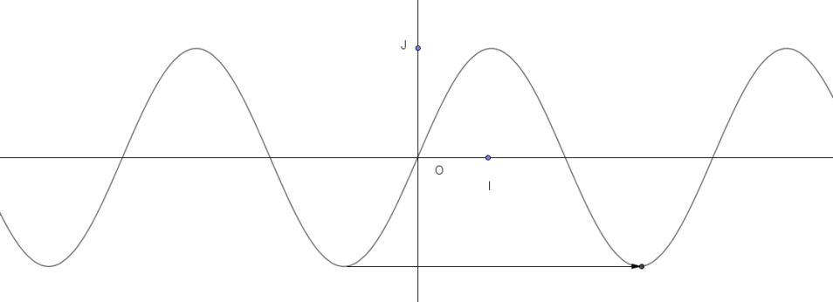  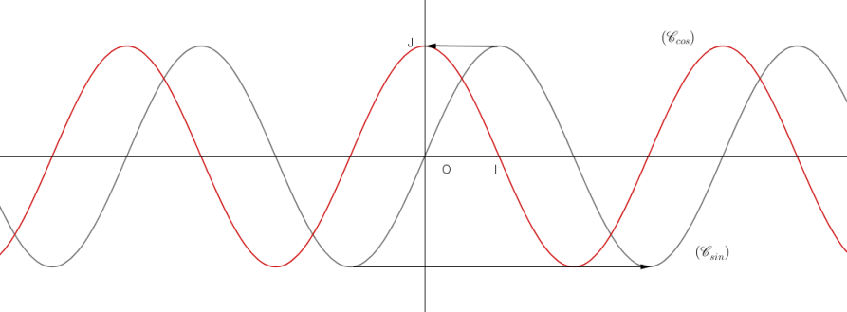

SEANCE 6/9
Habiletés | Contenus
Connaitre  Utiliser | - les formules d’addition ou de duplication  - les formules d’addition et de duplication pour calculer des lignes trigonométriques ou pour transformer des expressions trigonométriques

Moments Didactiques | Stratégies Pédagogiques | Activités du Professeur | Activités de l’élève | Trace écrite
Présentation  (5mn)  Fixation  (10mn)  Activité  (25mn)  Fixation  (15mn) | Travail individuel | EXERCICE DE FIXATION  Exprimer cos($\frac{π}{6}$ - x) et sin($\frac{π}{6}$ -+ x) en fonction de cosx et de sinx.  ACTIVITE 8  a)Exprimer cos(2a) en fonction de cos(a) et sin(a)  b)Faire de meme pour sin(2a).  c)Déduire de a) )que $\cos^{2}$a=$\frac{1+cos⁡(2a)}{2}$ et que $\sin^{2}a=\frac{1-cos2a}{2}$.  On en deduit les propriétés ci-contre  EXERCICE DE FIXATION  Sachant que $\frac{π}{12}$=$\frac{1}{2}×\frac{π}{6}$ calculer $\cos^{2}\frac{π}{12}$et$\sin^{2}\frac{π}{12}$.  EXERCICE DE MAISON  9 et 12 page184 | Rèponses Attendues  cos($\frac{π}{6}$ - x)=cos$\frac{π}{6}$ cosx + sinx sin$\frac{π}{6}$  cos($\frac{π}{6}$ - x)=$\frac{√3}{2}$ cosx +$\frac{1}{2}$ sinx  sin($\frac{π}{6}$ -+ x)= sinx cos$\frac{π}{6}$ + cosx sin$\frac{π}{6}$  sin($\frac{π}{6}$ -+ x)=$\frac{√3}{2}$sinx + $\frac{1}{2}$cosx  Rèponses Attendues  a)Cos (2a)= cos(a) cos(a) – sin(a) sin(a)  Cos (2a)=$\cos^{2}$a - $\sin^{2}$a  b)sin(2a)=. )= sin(a) cos(a) + cos(a) sin(a)  sin(2a)=.2 sin(a) cos(a)  c)on a Cos (2a)=$\cos^{2}$a - $\sin^{2}$a  or $\sin^{2}$a=1 - $\cos^{2}$a , on en deduit que :  Cos (2a)=$\cos^{2}$a – (1 - $\cos^{2}$a )  Cos (2a)=2$\cos^{2}$a – 1 d’où  $\cos^{2}$a=$\frac{1+cos⁡(2a)}{2}$  Cos (2a)=$\cos^{2}$a - $\sin^{2}$a or $\cos^{2}$=1 - $\sin^{2}$a .On en deduit que :  Cos (2a)= 1 - $\sin^{2}$a - $\sin^{2}$a  Cos (2a)=1 - 2$\sin^{2}$a d’où  $$\sin^{2}a=\frac{1-cos2a}{2}$$ | III-Formules trigonométriques  1)Formule d’addition  Pour tous nombres réels a et b (1) cos(a-b)=cos acos b +sina sin b  (2)cos(a+b)=cos a cos b-sin a sin b  (3) sin (a-b)=sin a cos b-cos a sin b  (4) sin (a+b)=sinacos b+cos a sinb  2)Formules de duplication  Propriétés  Pour tout nombre réel a  (5) cos2a=cos²a-sin²a  (6) sin 2a=2sin a cos a  (7) $cos^{2}a=\frac{1+cos 2a}{2}$  (8) $\sin^{2}a=\frac{1-cos 2a}{2}$

SEANCE 7/9
Habiletés | Contenus
Résoudre | - dans IR, les équations du type :  * cos x = cos a,  * sin x = sin a,  * tan x = tan a, avec a étant un nombre réel donné  - dans IR les équations du type :  * cosx=a  * sinx=a  * tanx =a

Moments Didactiques | Stratégies Pédagogiques | Activités du Professeur | Activités de l’élève | Trace écrite
PRESENTATION  (10mn)  FIXATION  (10mn)  PRESENTATION  (10mn)  FIXATION  (20mn) | TRAVAIL INDIVIDUEL/  TRAVAIL DE GROUPE | EXERCICE DE FIXATION  Résoudre les équations suivantes :  Sinx=sin$\frac{π}{5}$ ,cosx=cos($- \frac{π}{3})$, tanx= tan($\frac{π}{6} )$  EXERCICE DE FIXATION  Résoudre dans IR les équations suivantes : cosx=$\frac{1}{2}$ ,sinx=$- \frac{√2}{2}$, tanx=$√3$  EXERCICE DE MAISON  4-b) et 4-c) page 181 CIAM | Réponses attendues  Sinx=sin $\frac{π}{5}$ équivaut à :  x$=$ $\frac{ π}{5}$ +2k$π$, k$∈Z$ ou X= - $\frac{ π}{5}$ + 2k$π$, k$∈Z$  cosx=cos($- \frac{π}{3})$ équivaut à :  x=($± \frac{π}{3}$ +2k$π$, k $∈Z$  tanx= tan($\frac{π}{6} )$ équivaut à :  x= $\frac{π}{6}$ + k$π$ , k$∈Z$  Réponses attendues  cosx=$\frac{1}{2}$ =cos $\frac{π}{3}$d’où  x=$± \frac{π}{3}$ +2k$π$, k $∈Z$  sinx=$- \frac{√2}{2}$ =sin$(-\frac{π}{4})$Il s’ensuit que X= $=$ $(-\frac{ π}{4})$ +2k$π$, k$∈Z$ ou X=- $π$ $+ \frac{ π}{4}$ + 2k$π$, k$∈Z$  tanx=$√3$ =tan $\frac{ π}{3}$ c qui équivaut à x =$\frac{ π}{3}$ + k$π$ | IV)RESOLUTION D’EQUATIONS TRIGONOMETRIQUES  1)Equations du type  cos x = cos a, sin x = sin a ;  tan x = tan a, avec a un nombre réel donné  a)Propriétés  sin u = sin v si et seulement si il existe un nombre entier relatif k tel que :  u = v+k × 2$π$ou u=$π$ – v+k× 2$π$.  cos u = cos v si et seulement si il existe un nombre entier relatif k tel que :  u = v+k × 2$π$ou u= – v+k× 2$π$.  tan u = tan v si et seulement si il existe un nombre entier relatif k tel que :  u = v+k$π$  b)Résolution  2) Equations du type  cos x = a, sin x = a ;  tan x = a, avec a un nombre réel donné  a) Propriétes  _Pour tout nombre réel t élément de [-1 ;1], il existe un nombre réel a élément de ]$-π;π$[ tel que :  sin a =t .  _Pour tout nombre réel t élément de [-1 ;1], il existe un nombre réel a élement de ]$-π;π$[ tel que :  cos a =t .  _Pour tout nombre réel t, il existe un nombre réel a élément de ]$\frac{π}{2}$;$\frac{π}{2}$[ tel que :tan a =t .  b)Méthode  1)Pour résoudre l’équation : sin x =a, on peut procéder comme suit :  ● Si |a|$>1$l’équation n’a pas de solution.  ● Si |a|$≤1$  _On recherche une solution particulière α,  _toute solution de l’équation est de la forme $α$+ k × 2$π$ [ k$∈Z$ ] ou $π-α$+ k × 2$π$ [ k$∈Z$ ].  2)Pour résoudre l’équation : cos x =a, on peut procéder comme suit :  ● Si |a|$>1$l’équation n’a pas de solution.  ● Si |a|$≤1$  _On recherche une solution particulière α,  _toute solution de l’équation est de la forme $α$+ k × 2$π$ [ k$∈Z$ ] ou $π-α$+ k × 2$π$ [ k$∈Z$ ].  3) Pour résoudre l’équation : tan x =a, on peut procéder comme suit :  _On recherche une solution particulière α,  _toute solution de l’équation est de la forme $α$+ k × 2$π$ [ k$∈Z$ ].

SEANCE 8/9
Habiletés | Contenu
Réduire6 | -l’expression acosx +bsinx
Résoudre | - l’équation : a cos x + b sin x + c = 0  (a 0 et b 0).

Moments Didactiques | Stratégies Pédagogiques | Activités du Professeur | Activités de l’élève | Trace écrite
PRESENTATION  (15mn)  FIXATION  (15mn)  PRESENTATION  (5mn)  FIXATION  (20mn) | TRAVAIL INDIVIDUEL | EXERCICE DE FIXATION  Resoudre dans IR l’equation  Cosx+$\frac{√3}{3}$sinx= $\frac{√3}{3}$  EXERCICE DE FIXATION  Résoudre dans IR l’équation  $$\sqrt{3} cosx-3sinx=1$$  EXERCICE DE MAISON  4-c page 181 CIAM | Réponses attendues  Cosx+$\frac{√3}{3}$sinx= $\frac{√3}{3}$  Cosx+tan($\frac{ π}{6}$ ) sinx= $\frac{√3}{3}$  Cosx +$\frac{sin}{cos}$ sinx= $\frac{√3}{3}$  Cosx cos$\frac{ π}{6}$ +sin$\frac{ π}{6}$ sinx=$\frac{√3}{3}cos\frac{ π}{\begin{aligned}6 \\ \end{aligned}}$  $\cos\left(x-\frac{ π}{6} \right)=\frac{√3}{3}$x$\frac{√3}{2}=\frac{1}{2}$  $\cos\left(x-\frac{ π}{6} \right)=cos\frac{ π}{3}$ d’où  $$x-\frac{ π}{6}=±\frac{π}{3}+ 2kπ ,kϵZ$$  $$x=\frac{π}{2}+2kπ ou x=-\frac{π}{6}+2kπ, kϵ Z$$ | 3) Equations du type a cos x + b sin x + c = 0(a$≠0$ et b$≠0$)  a)Equations du type cos x + a sin x =b(a$≠0$ )  Méthode(page 181)  Pour résoudre l’équation : cos x + asin x =b, on peut procéder comme suit :  On transforme l’équation en posant : a = tan $α$  On transforme l’équation : cos $α$cos x +sin $α$ sin x = bcos $α$  Ou encore : cos (x- $α$)= b cos $α$  Il suffit de résoudre une équation du type : cos X =B.  Exemple  Cosx+sinx= $-√2$  Cosx+tan($\frac{ π}{4}$ ) sinx= $-√2$  Cosx +$\frac{sin\frac{ π}{4}}{cos\frac{ π}{4}}$ sinx$-√2$  Cosx cos$\frac{ π}{4}$ +sin$\frac{ π}{4}$ sinx=$-√2cos\frac{ π}{4}$  $\cos\left(x-\frac{ π}{4} \right)=-√2$x$\frac{√2}{2}=-1$  $\cos\left(x-\frac{ π}{4} \right)=cosπ$ d’où  $$x-\frac{ π}{4}=±π+ 2kπ ,kϵZ$$  $$x=-\frac{3π}{4}+2kπ , kϵ Z$$  b)Equations du type a cos x + b sin x + c = 0(a$≠0$ et b$≠0$)  - 1ère Méthode  Il suffit de ramener l’equation a cos x + b sin x + c = 0 à l’équation $cosx+Asinx=B avec A=\frac{b}{a} et B=-\frac{c}{a}$

SEANCE 9/9
Habiletés | Contenu
Résoudre | - graphiquement les inéquations trigonométriques du type : cos x ≤ a, sin x ≤b, tan ≤ c (a, b, c sont des nombres réels donnés).

Moments Didactiques | Stratégies Pédagogiques | Actvités du professeur | Activités de l’élève | Trace Ecrite
 |  | ACTIVITE 9  a)Résoudre graphiquement dans l’intervalle $[-π;π$[l’inéquation $sinx≥\frac{1}{2}$  Soit S l’ensemble des solutions de cette inéquation.  Sur $[-π;π$[, $sinx=\frac{1}{2}$ admet pour $\frac{π}{6}$ et $\frac{5π}{6}$. Le cercle trigonométrique montre que S=$[ \frac{π}{6}; \frac{5π}{6}$[  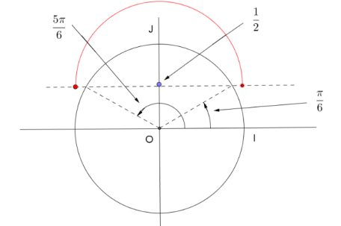  b)Résoudre dans $[-2π; 2π$] l’inéquation $cosx≥-\frac{1}{2}$ .  Pour faire cette résolution, on utilise la représentation graphique de la fonction cos et la droite (D) d’équation $=-\frac{1}{2}$ .  L’ensemble des solutions est, sur $[-2π; 2π$], l’ensemble des abscisses des points de $(C_{cos}$) qui sont au dessus de la droite (D).  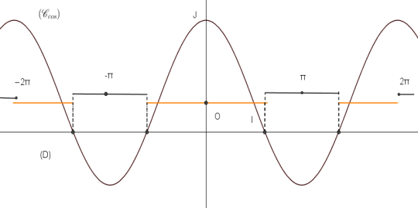 |  | 4) Inéquations trigonométrique
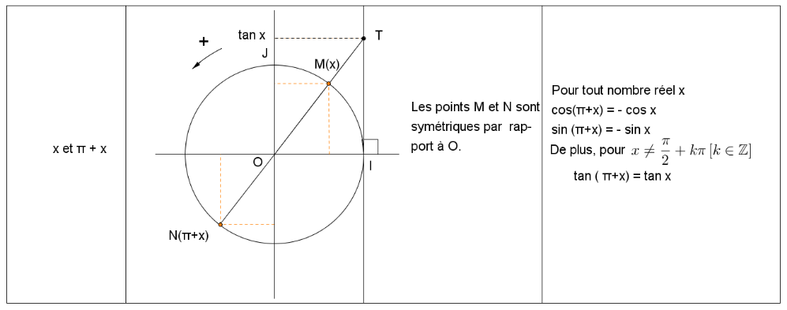
FICHE ANNEXE
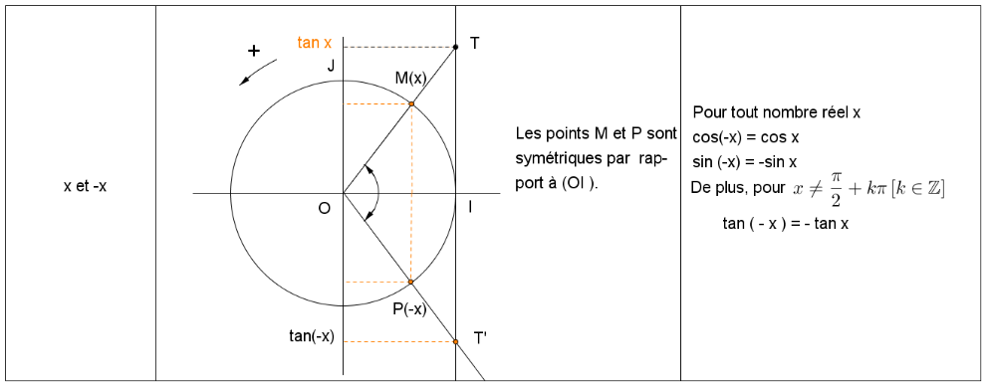

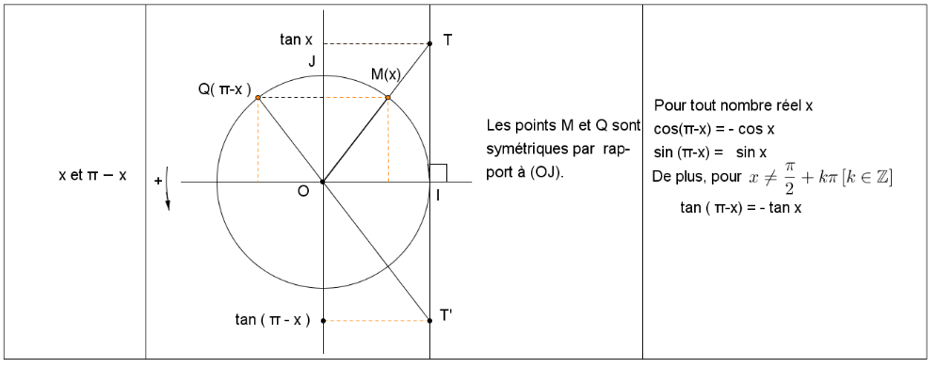
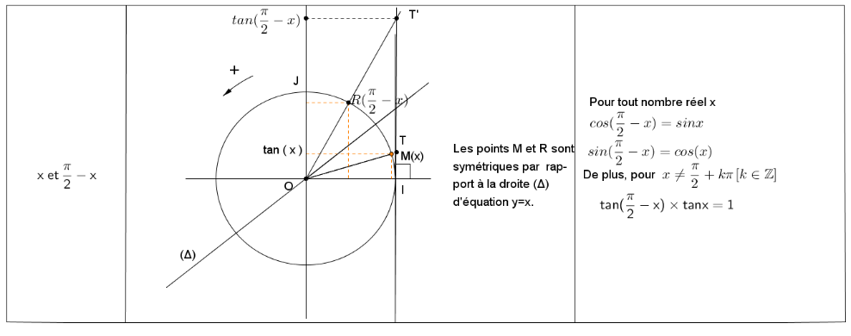

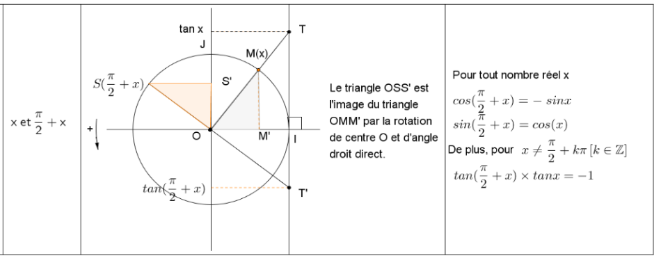

FICHE D’EXERCICES

EXERCICE 1
Le plan est muni du repère orthonormé (O, I, J). Placer sur le cercle trigonométrique les points M et N images respectives des nombres réels $\frac{373π}{6}$ et $-\frac{207π}{4}$ puis déterminer la mesure principale de chacun des angles orientés suivants $\hat{\vec{(OM},\vec{ON}}$),$\hat{\vec{(OM},\vec{OI}}$),$\hat{\vec{(ON},\vec{OJ}}$),
$\hat{\vec{(OJ},\vec{OM}}$).

EXERCICE 2
Simplifier, en détaillant les calculs, les expressions suivantes :
- A=($\cos\left(\frac{π}{10}\right)+\cos\left(\frac{4π}{10}\right)+\cos\left(\frac{6π}{10}\right)+cos⁡(\frac{9π}{10})$
- B=$\sin\left(\frac{2π}{5}\right)+\sin\left(\frac{4π}{5}\right)+\sin\left(\frac{6π}{5}\right)+sin⁡(\frac{8π}{5} )$
- C=$4sin\frac{x}{3} sin\frac{π+x}{3} sin\frac{π-x}{3}$

EXERCICE 3
Soient x et a des nombres réels.
- Calculer sin 4x sachant que tan x = 3 ( indication : sin 4x = sin 2$∙$2x )
- Calculer $\sin^{4}x+\cos^{4}x$ sachant que sin 2x = 0,5 (indication : calculer ( $\cos^{2}x+\sin^{2}x)^{2})$
- Exprimer $\frac{(\sin{x-\cos{x)²}}}{(\sin{x+\cos{x)²}}}$ en fonction de sin 2x
- Exprimer tan 3a et tan 4a.

EXERCICE 4
- (E) est l’équation $\cos\left(3x\right)=\frac{1}{2}$
Résoudre l’équation (E) dans ]$–π;π$ ] et représenter les solutions sur le cercle trigonométrique.
- Résoudre, dans ]$–π;π$ ], l’inéquation $cos≥\frac{1}{2}$
- Résoudre, dans ]$–π;π$ ], l’inéquation${2cos}^{2}{\left(3x\right)+3\cos\left(3x\right)-2=0}^{ }$.

